Очки дополненной реальности «ProGlass».
Автор Хасанов Дамир Рамилевич
ученик 9 И класса
МАОУ «Гимназия №56»
Руководитель учитель информатики
Брюхачева Лира Ивановна

Ижевск 2017

Существует множество профессий, в которых пристальное внимание к работе очень важно потому, что существует риск упустить, что то важное и даже получить травму, например (исследования медицинского вмешательства, сложной диагностики технического оборудования и т.д.). Возникает необходимость упростить и обезопасить эти действия.
Например, профессия электрика опасная. Ведь зачастую эти люди работают с высоким напряжением и подвергают свою жизнь опасности. Электрик должен иметь развитое техничное мышление, острое зрение, быть осторожным, аккуратным и внимательным. Осторожность электрика зависит от места его работы. Это может быть монтаж, обслуживание, ремонт или разборка электрических приборов.
Для решения данной задачи я использовал мозговой штурм в ходе которого было принято мной решение создать гаджет позволяющий человеку не отвлекаясь от работы получать информацию с диагностических приборов (с датчиков). Считаю, что концепция «умных» очков идеально подходит для решения данной задачи.
Для реализации моей идеи я использовал платформу Ардуино и собрал гаджет.
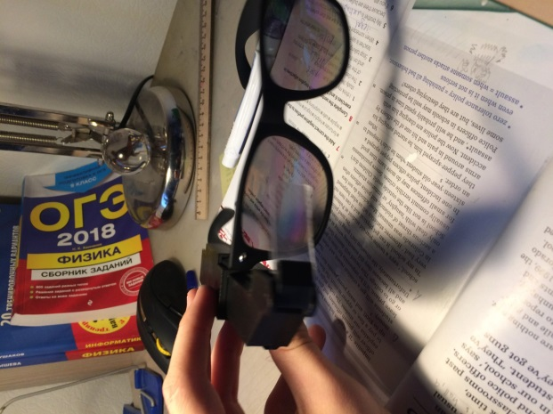
Для создании прототипа я использовал
- Ардуино нано
- Модуль часов реального времени
- OLED 0.96
- DHT11
- Тактовую кнопку
- Bluetooth hc-05
Очки полностью безопасны для зрения человека, так как корпус сделан из PLA Пластика, ProGLASS можно считать гип аллергенным гаджетом.
Влияние на зрение минимальное так как очки не загораживают обзор для глаз.
Сферы использования:
- Электрика
- Хирургия
- Токарь
- Образование
- Спорт
- Бизнес
- И т.д.
Аналоги в Интернете:
Google glass x цена 134000руб.
Recon jet 30000 руб.
Стоимость ProGlass 2500 руб.
В ближайшем будущем я хочу поставить более мощную ардуино совместимую плату Teensy 3.6 и маленький экран 0.66 OLED от spark fan.
Вывод. Использование данного гаджета поможет людям опасных профессий, не отвлекаясь от работы получать сведения необходимые для безопасной работы в трудных и тяжёлых условиях труда.
Приложение
//////////////////////////////////////////////////
///Демонстрационная программа для Proffessional glass BUILD 1.00
/// DEMO OS FOR Proffessional glass
///bY HASANOV DAMIR
/////////////////////////////////////////////////
#include <SPI.h>
#include <Wire.h>
#include <Adafruit_GFX.h>
#include <Adafruit_SSD1306.h>
#include <iarduino_RTC.h>
iarduino_RTC time(RTC_DS1307);
#include "DHT.h"
#define DHTPIN 3
DHT dht(DHTPIN, DHT11);
#define OLED_RESET 4
Adafruit_SSD1306 display(OLED_RESET);
/////////////////////////////////////////////////////////////////////////////
void setup() {
delay(300);
Serial.begin(9600);
time.begin();
time.settime(0,59,23,27,10,15,2);
display.begin(SSD1306_SWITCHCAPVCC, 0x3C);
display.clearDisplay();
display.setTextSize(4);
display.setTextColor(WHITE);
display.setCursor(0,10);
display.print("ProGlass");
display.display();
delay(4000);
display.clearDisplay();
}
///////////////////////////////////////////////////////////////////////////////
void loop(){
//////////////////////////////////////////////////////////////////////////////
float h = dht.readHumidity();
float t = dht.readTemperature();
//////////////////////////////////////////////////////////////////////////////
display.clearDisplay();
display.setTextSize(4);
display.setTextColor(WHITE);
display.setCursor(0,10);
display.print(time.gettime("H:i "));
display.display();
delay(4000);

display.clearDisplay();
display.setTextSize(2);
display.setTextColor(WHITE);
display.setCursor(0,10);
display.print("temp ");
display.setTextSize(4);
display.print(t);
display.display();
delay(4000);

display.clearDisplay();
display.setTextSize(2);
display.setTextColor(WHITE);
display.setCursor(0,10);
display.print("hymi ");
display.setTextSize(4);
display.print(h);
display.display();
delay(4000);
}

Литература и ссылки
- Джереми Блюм «Изучаем Arduino» (Оригинальное название: Exploring Arduino (Jeremy Blum)) ISBN 978-5-9775-3585-4; 2015 г.
- WWW.amperka.com/wiki

